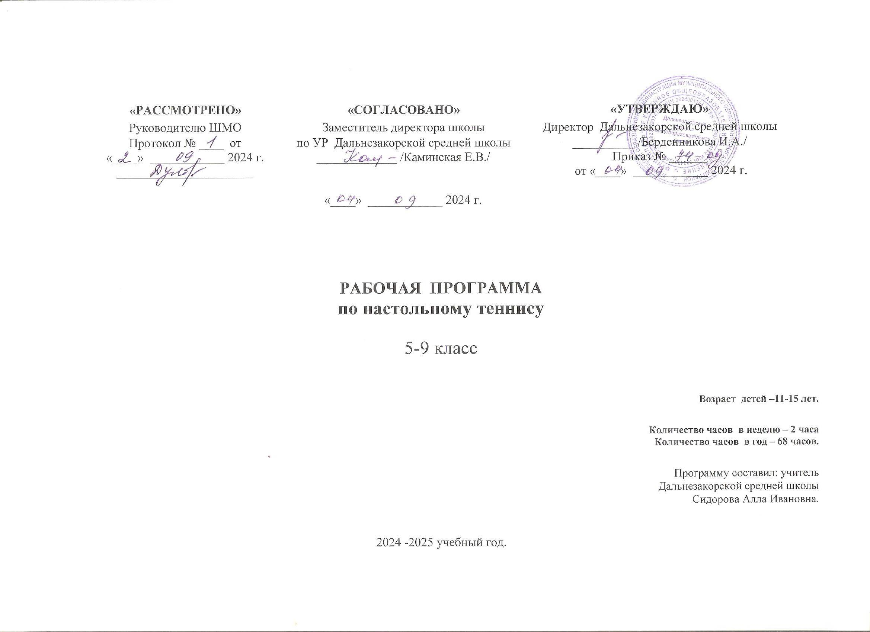

**Пояснительная записка**

Рабочая программа курса «Настольный теннис», изучаемого в 5- 9-х классах во внеурочной деятельности разработана на основе рабочей программы по настольному теннису Гуляевой О.В. г. Хабаровск средняя общеобразовательная школа № 85.

**Общая характеристика курса « Настольный теннис».**

Настольный теннис в нашей стране завоевал популярность, как и во всём мире, и особенно среди детей, подростков и юношей. Наличие постоянной борьбы, которая ведётся с помощью естественных движений, сопровождающихся волевыми усилиями, оказывает самое разностороннее воздействие на психическую, физиологическую и двигательную функции человека. Выполняя большое количество разнообразных движений в различном темпе, направлениях, с различным напряжением, человек получает благотворное воздействие на внутренние органы и системы организма.

Постоянное изменение обстановки в процессе игры обусловливает высо­кую анализаторную деятельность человека и необходимость выбора реше­ния. К сознанию постоянно предъявляются высокие требования. В процессе игры человек получает высокую эмоциональную нагрузку и испытывает большую радость и удовлетворение.

Всё это делает настольный теннис эффективным средством физического воспитания. Занятия настольным теннисом помогают учащимся повысить уровень своего физического развития и укрепить здоровье.

**Цель** данной программы:

* укрепления здоровья учащихся, закаливание, гармоническое физическое развитие, достижение и поддержание высокой работоспособности, привитие гигиенических навыков;
* воспитание у занимающихся нравственных и волевых качеств;
* формирование жизненно важных двигательных навыков и умений, применение их в различных условиях;
* развитие у занимающихся основных двигательных качеств, к способности к оценке силовых, пространственных и временных параметров движений,
* формирование умений самостоятельно заниматься физическими упражнениями, воспитание потребности в личном физическом совершенствовании.

**Личностные, метапредметные и предметные результаты освоения предмета**

***Личностные результаты*** отражаются в индивидуальных качественных свойствах обучающихся, которые приобретаются в процессе освоения учебного предмета. Эти качественные свойства проявляются, прежде всего, в положительном отношении обучающихся к занятиям двигательной (физкультурной) деятельностью, накоплении необходимых знаний, а также в умении использовать занятия настольным теннисом для удовлетворения индивидуальных интересов и потребностей, достижения личностно значимых результатов в физическом совершенстве. При занятиях настольным теннисом стимулируется работа сердечно-сосудистой системы, развивается выносливость, скоростно-силовые и скоростные способности, укрепляются крупные мышц рук, плеч, ног. Настольный теннис развивает такие жизненно важные качества как реакция на движущийся объект, реакция антиципации (предугадывания), быстрота мышления и принятия решений в неожиданно меняющихся игровых условиях, концентрация внимания и распределение внимания, что существенно сказывается на умственной деятельности и процессе обучения. Происходит общее укрепление и оздоровление организма. Дети учатся понимать собственное тело, управлять им, что помогает избежать травмоопасных ситуаций на переменах и при всех видах физической активности. Соревновательный элемент в настольном теннисе способствует развитию личности ребенка, в частности качеств лидера, воспитывает целеустремленность и бойцовские качества. Настольный теннис позволяет выразить себя как индивидуально, так и как игрока команды. Способствует развитию уверенности в себе, умению ставить и решать двигательные задачи. Через усвоение теннисного этикета служит прекрасным средством коммуникативного общения, развивает навыки сотрудничества и взаимопонимания.

***Метапредметные результаты*** характеризуют уровень сформированности качественных универсальных способностей обучающихся, проявляющихся в активном применении знаний и умений в познавательной и предметно-практической деятельности. Приобретенные на базе освоения содержания предмета «Физическая культура», в единстве с освоением программного материала других образовательных дисциплин, универсальные способности потребуются как в рамках образовательного процесса - умение учиться, так и в реальной повседневной жизни обучающихся.

*В области физической культуры:*

- владение широким арсеналом двигательных действий и физических упражнений на базе овладения упражнений с мячом и ракеткой, активное использование настольного тенниса в самостоятельно организуемой спортивно-оздоровительной и физкультурно-оздоровительной деятельности;

- владение способами наблюдения за показателями индивидуального здоровья, физического развития, использование этих показателей в организации и проведении самостоятельных форм занятий по настольному теннису.

***Предметные результаты*** характеризуют опыт обучающихся в творческой двигательной деятельности, которые приобретаются и закрепляются в процессе освоения учебного предмета. Приобретаемый опыт проявляется в освоении двигательных умений и навыков, умениях их применять при решении практических задач, связанных с организацией и проведением самостоятельных занятий по настольному теннису.

*В области познавательной культуры:*

- владение знаниями об особенностях индивидуального здоровья и о функциональных возможностях организма, способах профилактики заболеваний средствами физической культуры, в частности настольного тенниса;

*В области нравственной культуры:*

- способность управлять своими эмоциями, проявлять культуру общения и взаимодействия в процессе занятий физической культурой, игровой и соревновательной деятельности в настольном теннисе;

- владение умением предупреждать конфликтные ситуации во время совместных занятий физической культурой и спортом, разрешать спорные проблемы на основе уважительного и доброжелательного отношения к окружающим, самообладанием при проигрыше и выигрыше.

*В области трудовой культуры:*

- умение содержать в порядке спортивный инвентарь и оборудование, спортивную одежду, осуществлять их подготовку к занятиям и спортивным соревнованиям.

*В области эстетической культуры:*

- умение длительно сохранять правильную осанку при разнообразных формах движения и передвижений;

- умение передвигаться и выполнять сложно координационные движения красиво легко и непринужденно.

*В области коммуникативной культуры:*

- владение умением оценивать ситуацию и оперативно принимать решения, находить адекватные способы поведения и взаимодействия с партнерами во время учебной и игровой деятельности.

*В области физической культуры:*

- владение навыками выполнения жизненно важных двигательных умений (ходьба, бег, прыжки, и др.) различными способами, в различных изменяющихся внешних условиях;

- владение навыками выполнения разнообразных физических упражнений, технических действий в настольном теннисе, а также применения их в игровой и соревновательной деятельности;

- умение максимально проявлять физические способности при выполнении тестовых заданий по настольному теннису.

***В результате изучения настольного тенниса ученик должен***

**знать/понимать:**

* историю развития настольного тенниса;
* о месте и значении игры в системе физического воспитания;
* о структуре рациональных движений в технических приёмах игры;
* правила игры;
* правила безопасности игры.

**овладеть:**

* теоретическими сведениями, основными приёмами техники и тактики.

**приобрести:**

* навык участия в игре и организации самостоятельных занятий.

**уметь:**

* выполнять основные приёмы техники - исходные положения, перемещения, подачи, приёмы, нападающие удары, подкрутки, подставки; организовать и провести самостоятельные занятия по настольному теннису.

**Календарно-тематическое планирование**

|  |  |  |
| --- | --- | --- |
| **№п/п** | **Тема** | **Количество часов** |
|
| 1 | Физическая культура в современном обществе. | 2 |
| 2 | История развития настольного тенниса, и его роль в современном обществе. | 2 |
| 3 | Оборудование и спортинвентарь для настольного тенниса. | 2 |
| 4 | Правила безопасности игры. Правила соревнований. | 2 |
| 5 | Выбор ракетки и способы держания. | 2 |
| 6 | Жесткий хват, мягкий хват, хват «пером». | 2 |
| 7 | Разновидности хватки «пером», «малые кле­щи», «большие клещи». | 2 |
| 8 | Удары по мячу накатом. | 2 |
| 9 | Удар по мячу с полулета, удар под­резкой, срезка, толчок. | 2 |
| 10 | Игра в ближней и дальней зонах. | 2 |
| 11 | Вращение мяча. | 2 |
| 12 | Основные положения теннисиста. | 2 |
| 13 | Исходные положения, выбор места. | 2 |
| 14 | Способы перемещения. Шаги, прыжки, выпады, броски. | 2 |
| 15 | Одношажные и двухшажные перемещения. | 2 |
| 16 | Подача (четыре группы подач: верхняя, боковая, нижняя и со смешанным вращением). | 2 |
| 17 | Подачи: короткие и длинные. | 2 |
| 18 | Подача накатом, удары слева, справа, контрнакат (с посту­пательным вращением). | 2 |
| 19 | Удары: накатом с подрезанного мяча, накатом по короткому мячу, крученая «свеча» в броске. | 2 |
| 20 | Тактика одиночных игр | 2 |
| 21 | Игра в защите | 2 |
| 22 | Основные тактические комбинации.  При своей подаче: а) короткая подача; б) длинная подача. | 2 |
| 23 | Основные тактические комбинации  При подаче соперника: а) при длинной подаче — накат по прямой; 6) при короткой подаче — несильный кистевой накат в середину стола. | 2 |
| 24 | Применение подач с учетом атакующего и защищающего соперника. | 2 |
| 25 | Основы тренировки теннисиста. Специальная физическая подготовка. | 2 |
| 26 | Упражнения с мячом и ракеткой. Вращение мяча в разных направлениях. | 2 |
| 27 | Тренировка двигательных реакций. Атакующие удары (имитационные упражнения) и в игре. | 2 |
| 28 | Передвижения у стола (скрестные и приставные шаги, вы­пады вперед, назад и в стороны). | 2 |
| 29 | Тренировка удара: накатом у стенки, удары на точность. | 2 |
| 30 | Игра у стола. Игровые комбинации. | 2 |
| 31 | Игра у стола. Игровые комбинации. | 2 |
| 32 | Игра у стола. Игровые комбинации. | 2 |
| 33 | Соревнования | 2 |
| 34 | Соревнования | 2 |

**Количество часов за курс обучения – 68 часов**

**Материально-техническое обеспечение:** *спортивный школьный зал*

*спортивный инвентарь и оборудование:*

- теннисные ракетки и мячи на каждого обучающегося

- набивные мячи

- скакалки для прыжков на каждого обучающегося

- секундомер

- гимнастические скамейки – 3-5 штук

- теннисные столы - 2 штуки

- сетки для настольного тенниса – 2 штуки

- гимнастические маты – 4 штуки

- волейбольный, футбольный, баскетбольный мяч

**Содержание программы**

## Знания о физической культуре

## Физическая культура в современном обществе. История развития настольного тенниса, и его роль в современном обществе. Оборудование и спортинвентарь для настольного тенниса. Правила безопасности игры. Правила соревнований.

**Способы двигательной деятельности**

Выбор ракетки и способы держания. Жесткий хват, мягкий хват, хват «пером». Разновидности хватки «пером», «малые кле­щи», «большие клещи».

Удары по мячу накатом. Удар по мячу с полулета, удар под­резкой, срезка, толчок.

*Игра в ближней и дальней зонах. Вращение мяча.*

Основные положения теннисиста. Исходные положения, выбор места. Способы перемещения. Шаги, прыжки, выпады, броски. Одношажные и двухшажные перемещения.

Подача (четыре группы подач: верхняя, боковая, нижняя и со смешанным вращением). Подачи: короткие и длинные. Подача накатом, удары слева, справа, контрнакат (с посту­пательным вращением). Удары: накатом с подрезанного мяча, накатом по короткому мячу, крученая «свеча» в броске.

*Тактика одиночных игр.*

Игра в защите.

*Основные тактические комбинации.*

При своей подаче: а) короткая подача; б) длинная подача. При подаче соперника: а) при длинной подаче — накат по прямой; 6) при короткой подаче — несильный кистевой накат в середину стола.

Применение подач с учетом атакующего и защищающего соперника.

*Основы тренировки теннисиста.* Специальная физическая подготовка. Упражнения с мячом и ракеткой. Вращение мяча в разных направлениях.

*Тренировка двигательных реакций.* Атакующие удары (имитационные упражнения) и в игре. Передвижения у стола (скрестные и приставные шаги, вы­пады вперед, назад и в стороны).

*Тренировка удара:* накатом у стенки, удары на точность. Игра у стола. Игровые комбинации. Подготовка к соревно­ваниям (разминка общая и игровая)

**Учебно-тематическое планирование**

|  |  |  |
| --- | --- | --- |
| **№ п/п** | **Виды программного материала** | **Количество часов**  **(уроков)** |
| **1** | Теория | 8 |
| **2** | Общефизическая подготовка | 6 |
| **3** | Специальная физическая подготовка | 6 |
| **4** | Обучение техническим приёмам | 18 |
| **5** | Интегральная подготовка | 12 |
| **6** | Обучение тактическим действиям и двухсторонняя игра | 18 |
| **7** | **Итого:** | **68** |